建筑施工企业“安管人员”考核证书延续
操作流程

- 个人登录“四川政务服务网”，点击直通部门，选择“住房城乡建设厅”。

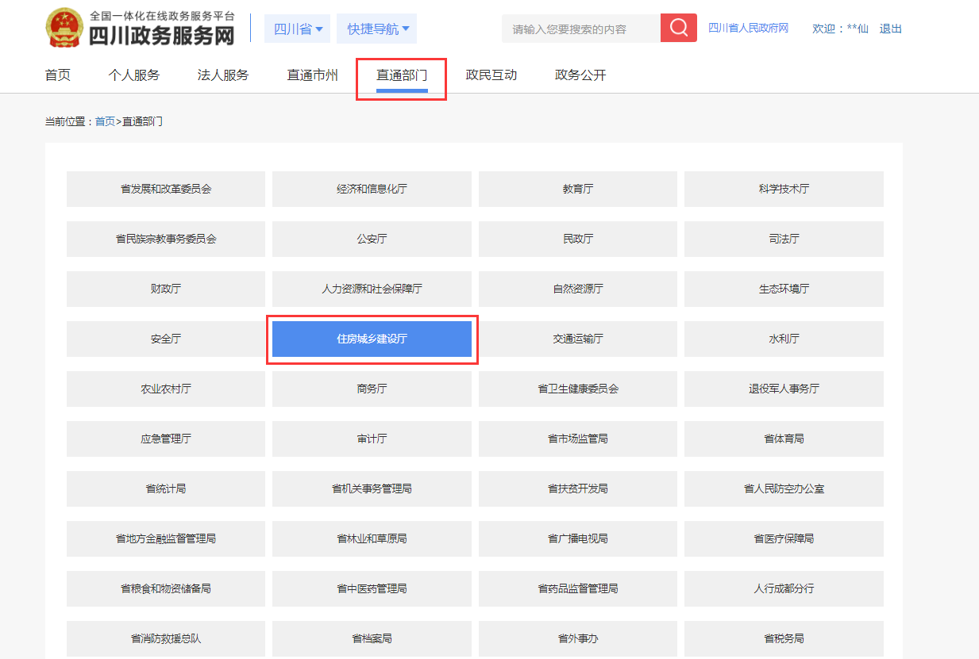

二、选择“施工单位主要负责人、项目负责人、专职安全生产管理人员安全生产考核证书延续”。
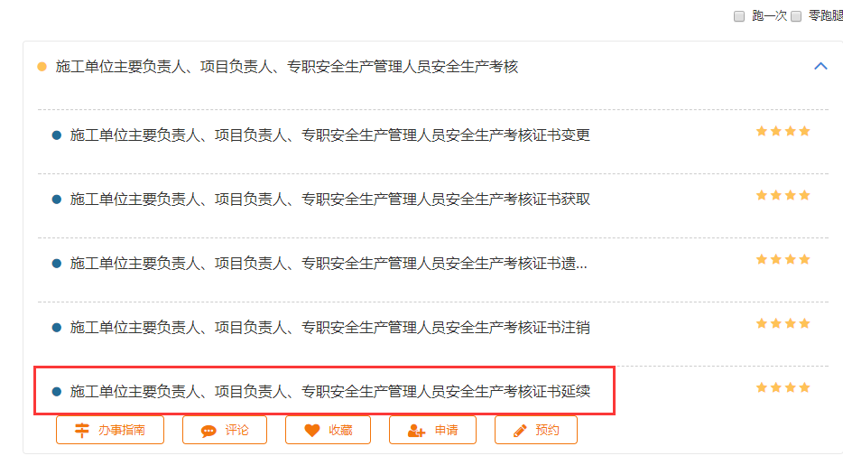

三、点击在线申请，将相关信息填写完整，按①、②、③顺序提交申请。
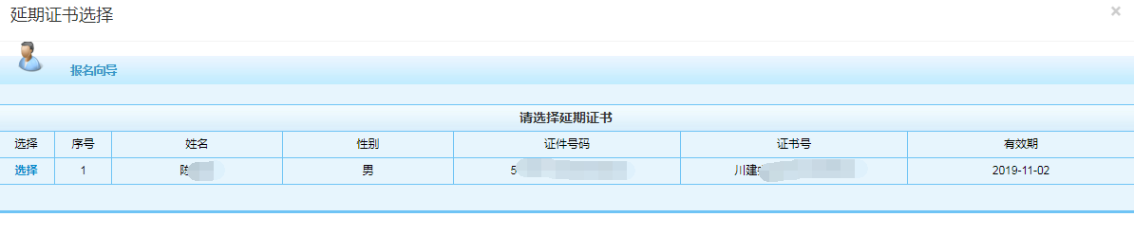
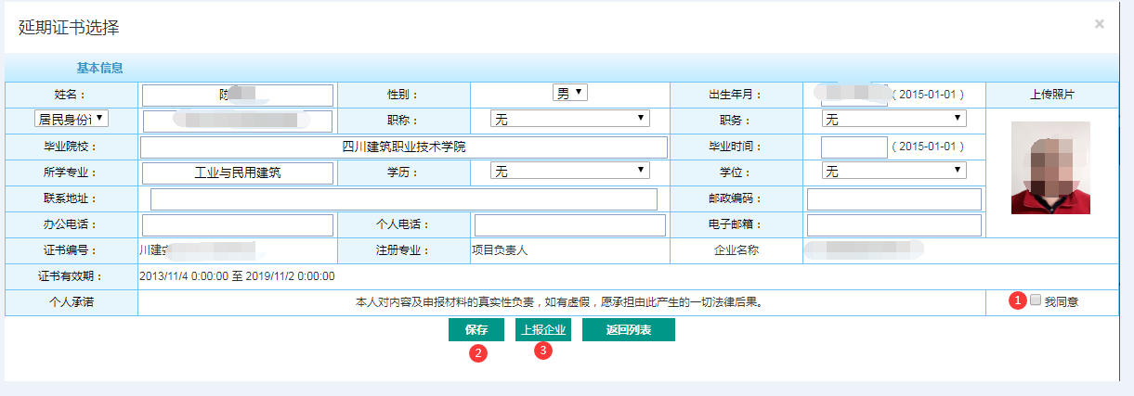

四、企业登陆法人端，选择“证书延续”业务，点击姓名勾选企业承诺。
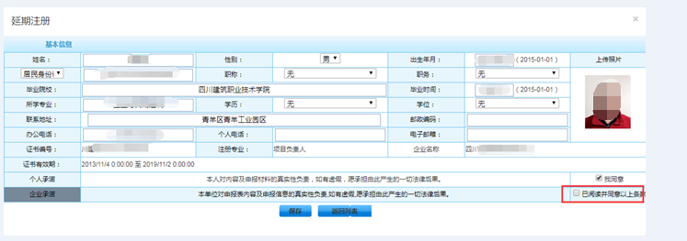

五、输入验证码后，确认延期。
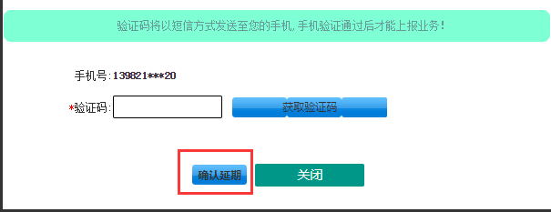

六、个人登陆个人端进入证书延续界面打印电子证书。

打开微信——添加朋友——扫一扫——关注省建设岗培注册中心最新工作动态信息。

